**区域地理**

**日本 第1课时**

四川省双流中学地理组 郝碧娅

【学习目标】

1. 结合区域环境特征，分析某区域地震、滑坡等地质灾害多发的原因；

2. 根据图文材料，以民居为例，分析民居建筑与自然地理环境的适应性。

【课堂探究】

【讨论合作】 结合图文材料，分小组讨论日本的地理位置、地形和气候特征。

1. 地理位置：（从纬度位置、半球位置、海陆位置、经纬度位置描述）

2. 地形： 2. 气候

地形类型： 气候类型：

地势： 气候特征：

地质：

海岸线：

3. 河流 4. 自然资源

【探究一】

**材料一** 据日媒报道，日本2018年发生的悬崖塌陷、山体滑坡等地质灾害约3451起，是1982年开始统计以来最多的。因西日本暴雨和北海道地震等大型灾害频发，数量增加到截至2017年的年平均数(1015起)的3.4倍。

**材料二** 板块构造示意图及日本山脉分布、季风风向示意图。

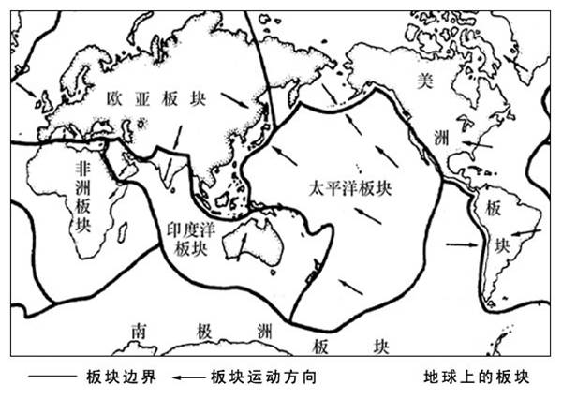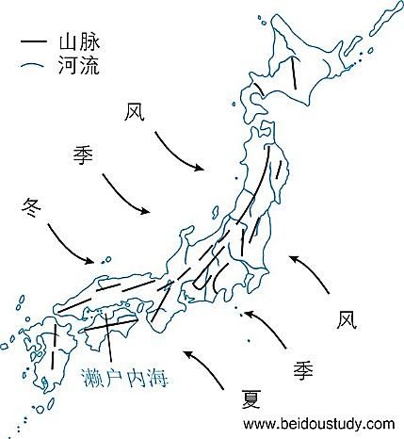

130°

140°

30°

40°

1. 读材料一、二，指出日本除地震外，常见地质灾害。（4分）

2. 分析日本地质灾害多发的自然原因。（6分）

【探究二】

材料三 日本岐阜县白川乡的合掌村，被誉为“日本传统风味十足的美丽乡村”。该村坐落在海拔较高的山地中，冬季多暴雪。村中的“合掌屋”最早建于300年前，屋顶坡度达60°，状如双手合掌，因此得名。合掌屋采用当地木材建造，屋顶以稻草覆盖，厚度达七八十厘米，这样的构造即使遇上地震或大风雨，仍可安然无恙，这种传统保留至今。当地的固有产业是制作火药和养蚕，当地人很担心发生火灾，每年还会举办名叫“一齐放水”的消防演习。

**材料四** 日本岐阜县白川乡位置图和合掌屋景观图

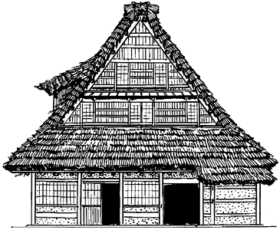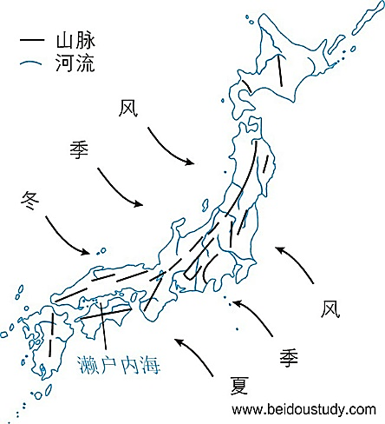

130°

140°

30°

40°

**白川乡**

3. 阅读材料四，分析白川乡冬季多雪的原因。（4分）

4. 根据图文信息，指出合掌屋最易发生火灾的季节，并从气候角度说明原因。（6分）

5. 结合合掌村的自然地理环境特点，简析合掌建筑的优点。（8分）

**【迁移运用】**阅读图文材料，完成下列要求。

世界著名文化遗产“合掌屋”是日本独有的一种民宅建筑，位于日本本州岛歧阜县大野郡白川乡(东经136°54′23″，北纬36°16′18″)获町，这里四面环山、水田纵横，村中有庄川河从南向北流过。屋顶由茅草覆盖而成，茅草厚度达七八十厘米，且屋顶设计成60°锐角的正三角形，造型好像人的双手合掌一般，“合掌屋”由此得名。

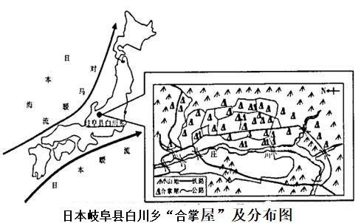

（1）简述“合掌屋”所在地冬季的气候特征，并说明成因。（8分）

（2）从气候角度分析“合掌屋”采用较厚的茅草层覆盖，且呈正三角形的原因。（6分）

（3）“合掌屋”四周沟渠纵横，指出沟渠的主要作用。（6分）

1. 地质灾害类型：地震、火山、滑坡、泥石流。（每点1分，共4分）

2. ①地处在太平洋板块与亚欧板块交界处，地壳活跃，多地震、火山；

②地震多发导致岩石破碎，坡面物质不稳定；

③地形以山地为主，地势起伏大，重力作用大；

④地处季风气候区，且守海洋影响大，降水量大且时间集中。

3. 冬季风经过海洋上空，携带大量水汽；白川乡位于山地迎风坡，受地形抬升作用产生大量的降雪。

4. 夏季。岐阜县位于夏季风的背风坡，降水少，夏季气温高，蒸发旺盛，空气干燥易发生火灾。

5. ①屋顶斜面角度大，可以减少冬季的积雪厚度；

②屋面对称分布合掌造型，房屋稳定性好，可随地震而晃动，分散地震晃动产生的破坏力，减轻地震灾害；

③屋顶的厚度大可以起到冬季保暖，夏季隔热的作用；

④当地森林茂密，木材丰富，方便就地取材建造房屋。

**【迁移运用】**（1）冬季寒冷，多大风、暴雪。处于西北季风的迎风坡，受日本海及暖流的增湿作用，因此冬季严寒且多大风和暴雪。

（2）屋顶覆盖茅草有利于隔热保温，使屋内冬暖夏凉；屋顶坡度较大，既防止雨水浸透，又有利于积雪滑落，避免积雪压垮屋顶。

（3）雨季排水；灌溉稻田；方便取水，防御火灾。